**Скакун (Войнич) Цецылия (Woyniczowa Cecylija z Skakunow)**

11 ноября 1789 г – венчание с Мацвеем Войничем с деревни Осово (НИАБ 136-13-894, лист 68, №11/1789-б (ориг)).

**НИАБ 136-13-894:** Лист 68. **Метрическая запись №11/1789-б (ориг).**

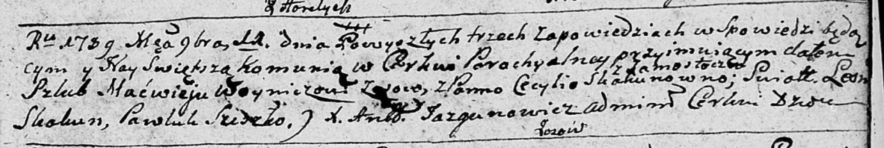

Дедиловичская Покровская церковь. 11 ноября 1789 года. Метрическая запись о венчании.

Woynicz Macwiey – жених, с деревни Осовo.

Skakunowna Cecylija – невеста, с деревни Замосточье.

Skakun Leon – свидетель.

Sziszko? Pawluk – свидетель.

Jazgunowicz Antoni – ксёндз.